index.html에 여러 링크를 걸어두며 전체적인 소개 페이지를 간단하게 구성했습니다.
(html, css(색상 반영 정도) 구현)
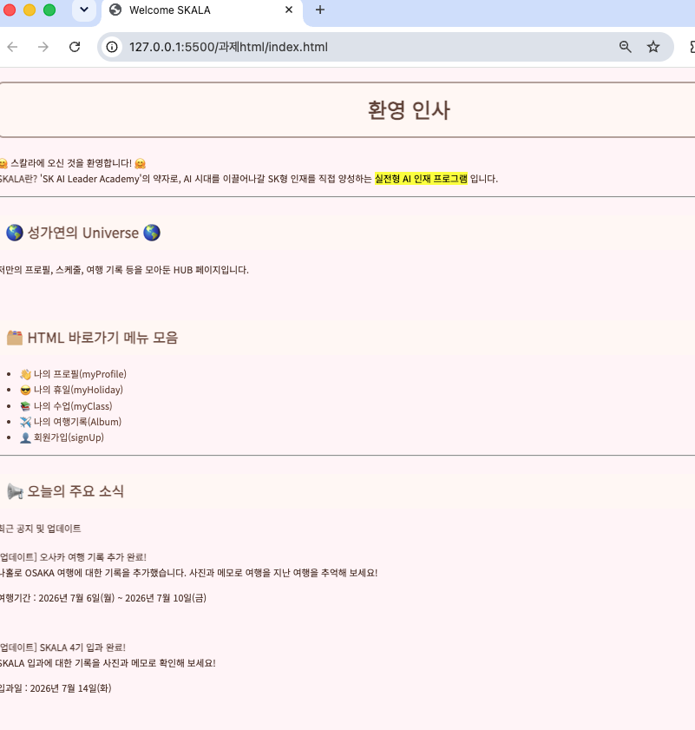

myprofile.html
전체적인 배경 외에는 html에서 하이라이트를 주는 방식으로 글자에 효과를 주었습니다.

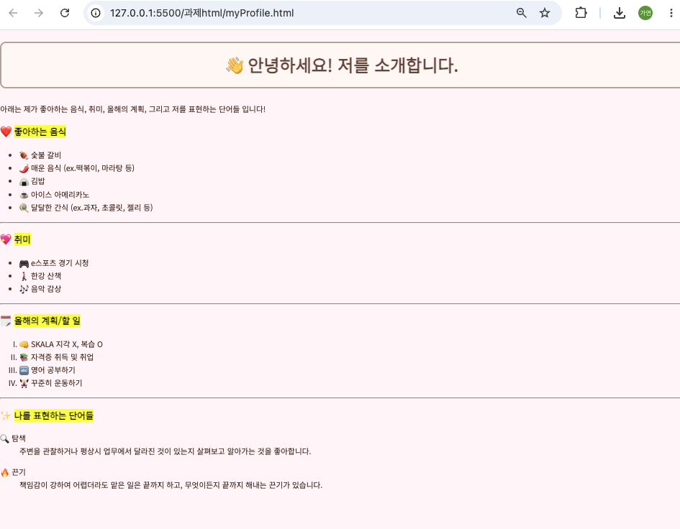

myClass.html
전체적 배경(공통 기준 적용)이외에 글자 정렬, 표 색상 등은 css를 사용하지 말라는 기준에 맞추어
html에서 구현시켰습니다.
